工商银行缴费说明
作者：财务处 添加日期：2008-4-7 8:49:16
一、在规定时间浙江省内统一缴费需要填写现金缴费凭条。
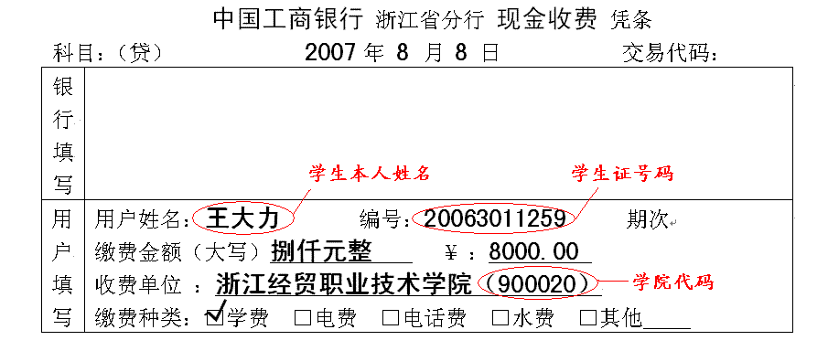
二、未在规定时间内缴费或在其他省份缴费需要填写《中国工商银行电汇凭证》或者《中国工商银行代收大专院校学杂费业务凭证》。见下页
